Login TOPDESK self-service-portal (niet als behandelaar !)

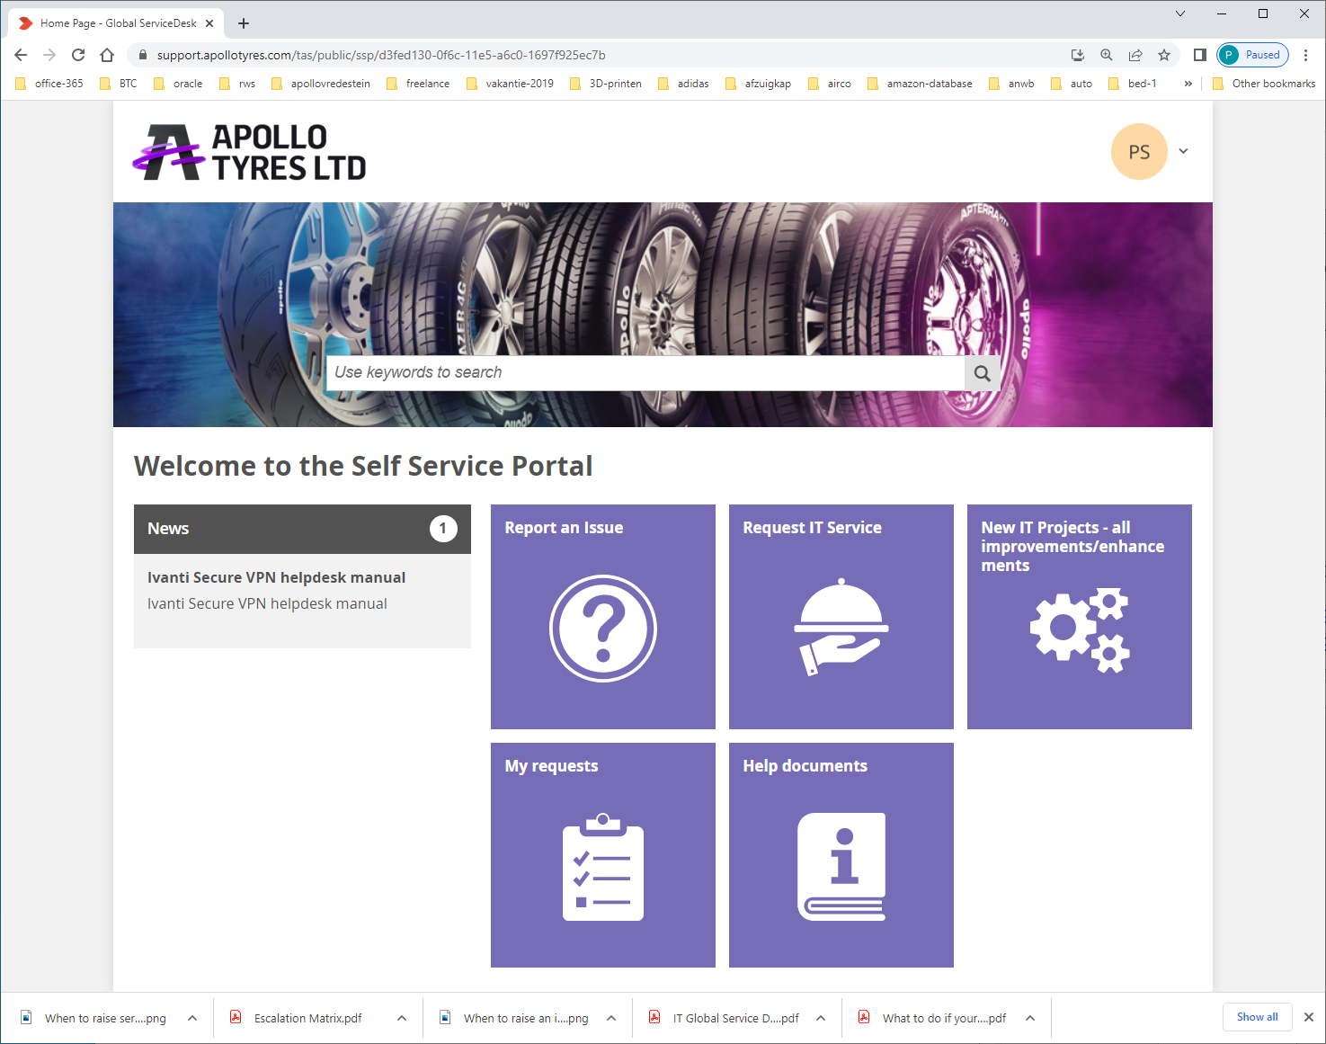

<https://support.apollotyres.com/tas/public/ssp/content/detail/knowledgeitem?origin=sspTile&unid=b545c5eb97b440ccb7d5e08b4dd490c5&from=d9abb107-3f17-46ec-82dd-02762c81364b>

